Navn: 21:G/Medihin Samuel
Dreng/pige: M 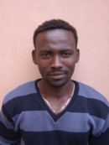
Alder: 18
Årstal ankomst til børnehjemmet ? 2004
Fra hvilken by/område/familiebaggrund? Tæt på Mekele

Hvilken klasse går du i? 10 +3
Hvilke fag kan du bedst lide? computer
Hvad er din yndlingsbeskæftigelse? Theology?
Hvilken uddannelse kunne du tænke dig? Lærer på universitet
Hvilken skole går du i og hvor langt har du til skole? New Millenium. Privat. Scholarship.
20 min til skole
